गणित
अध्याय-12: अनुपात और समानुपात
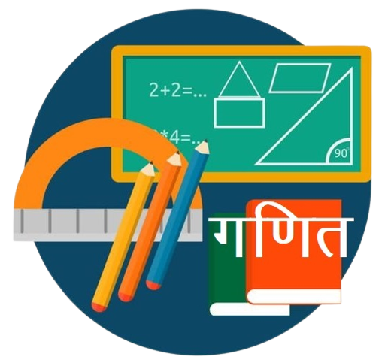

उद्देश्य
इस पाठ के अंत में आप निम्न करने में सक्षम हो जाएंगे:
- अनुपात को परिभाषित करना।
- दो राशियों या परिमाणों के मध्य संबंध को अनुपात के रूप में व्यक्त करना।
- समान अनुपात को पहचानना।
- अनुपात के अनुसार राशियों/मानों को विभक्त करना।
- समानुपात में अनुपात को पहचानना।
- एक या कई मानों को ज्ञात करने के लिए एकल विधि का प्रयोग करना।
अनुपात
गणित में अनुपात (रेशियो) समान प्रकार की दो संख्याओं के बीच सम्बन्ध को कहते हैं। प्रायः इसे “a संबंध b” या a:b कहते हैं। उदाहरण के लिये यदि दो पेड़ों की उँचाइयों का अनुपात 3:5 है तो इसका अर्थ है कि यदि पहले पेड़ की ऊंचाई 3 मीटर है तो दूसरे की ऊंचाई 5 मीटर होगी। अथवा पहले की उँचाई 9 मीटर हो तो दूसरे की 15 मीटर होगी।
एक राशि को दूसरी राशि के कई गुना के रूप में व्यक्त करना अनुपात कहलाता है।
$\frac{48}{6}=\frac{8}{1}$ = 8:1
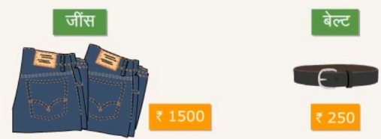
जींस की कीमत बेल्ट की कीमत की तुलना में कितनी गुना है?
$\frac{1500}{250}$ = $\frac{6}{1}$ = 6:1
विभिन्न इकाइयों में मापी गई राशियों/मानों की तुलना
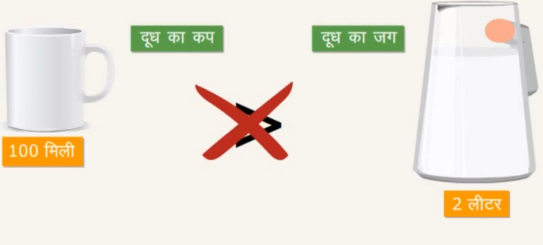
$\frac{2000}{100}=$ $\frac{20}{1}$ = 20:1
समतुल्य अनुपात
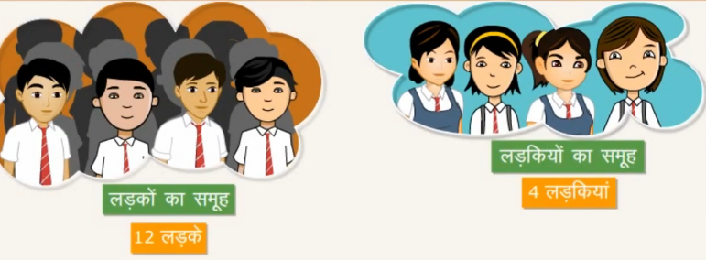
$$\frac{12}{4}=\frac{3}{1}=3:2$$
अनुपात अनुसार राशियों/मानों का विभाजन
दो भाई, देवजोत और प्रेमजोत 100 रे का एक लॉटरी टिकट खरीदते हैं। देवजोत 60 रे चुकाता है।
प्रेमजोत 40 रे चुकाता है। वे लॉटरी की राशि को इसी अनुपात में बांटने का निर्णय लेते हैं। वे 1 लाख रे की लॉटरी जीतते हैं। दोनों भाइयों को कितना कितना पैसा मिलना चाहिए?
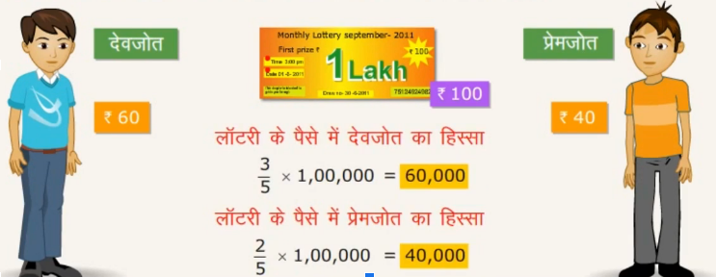

समानुपात
दो अनुपातों की बराबरी को समानुपात (proportion) कहते हैं। जब दो‌ अनुपात एक-दूसरे के बराबर होते हैं, तो उनकी चारों राशियां समानुपाती कहलाती हैं।
उदाहरण: 35 : 70 : : 2 : 4
राशियों का अनुपात
$\frac{20}{15}$ = $\frac{4}{3}$ = 4:3
15
कीमतों का अनुपात
$\frac{240}{180}=\frac{4}{3}$ = 4:3
राशियों का अनुपात = कीमतों का अनुपात
20:15 = 240:180
अनुपात और समानुपात मुख्य अवधारणाएँ और परिणाम
- अनुपात, समानुपात तथा ऐकिक विधि।
- दो संख्याओं या राशियों की विभाजन से तुलना एक अनुपात कही जाती है। अनुपात को व्यक्त करने के लिए संकेत ’:’ का प्रयोग करते हैं।
- एक अपुपात के लिए, दोनों राशियाँ एक ही इकाई में होनी चाहिए। यदि वे नहीं हैं, तो उनका अनुपात ज्ञात करने से पहले उन्हें एक ही इकाई में व्यक्त कर लेना चाहिए।
- एक अनुपात को एक भिन्न भी समझा जा सकता है।
- दो अनुपात तुल्य कहलाते हैं, यदि उनकी संगत भिन्न तुल्य हों।
- चार राशियाँ एक समानुपात में कही जाती हैं, यदि पहली और दूसरी राशियों का अनुपात तीसरी और चौथी राशियों के अनुपात के बराबर हो। दोनों अनुपातों को बराबर दर्शाने के लिए संकेत ’: :’ या ’ = ’ का प्रयोग किया जाता है।
- एक समानुपात में, पदों का क्रम महत्वपूर्ण होता है। उदाहरणार्थ, 3, 8, 24, 64 समानुपात में हैं, परंतु 3, 8, 64, 24 समानुपात में नहीं हैं।
- वह विधि जिसमें हम पहले एक इकाई का मान निकालते हैं और फिर वांछित इकाइयों का मान निकालते हैं, ऐकिक विधि कहलाती है।
' समानुपात में अनुपातों का सत्यापन ।
क्या ये अनुपात समानुपात में हैं?
$40:25$ तथा $56:35$
$$\frac{40}{25}=\frac{8}{5}=8:5$$
$\frac{56}{35}=\frac{8}{5}$ $=8:5$
$$40:25 = 56:35$$
समानुपात में अनुपातों का सत्यापन
क्या ये अनुपात समानुपात में हैं?
63 लीटर:35 लीटर एवं 28 किलो:21 किलो
$$\frac{60}{35}=\frac{9}{5}=9.5$$
$$\frac{28}{21}=\frac{4}{3}=4.3$$
$$63:35 ≠ 28:21$$
समानुपात में अनुपातों का सत्यापन
क्या ये अनुपात समानुपात में हैं?
36 मिनट:180 सेकंड एवं 50 रुपये:150 पैसे
$$\frac{36 × 60}{180}=\frac{12}{1}=12.1$$
$\frac{50 × 100}{150}=\frac{100}{3}=100.3$
36 मिनट:180 सेकंड $≠$ 50 रुपये : 150 पैसे
अनुपात, समानुपात में नहीं हैं।
एकल विधि
प्रेरणा अपनी दादी के घर की ओर जाने वाले रास्ते पर है। वह गांव में रहती हैं जो उसके घर से 600 किमी की दूरी पर है। उसकी बस गांव पहुंचने में 12 घंटे का समय लेती है। बस की गति क्या है? गति किसी वस्तु द्वारा एक घंटे में तय की गई दूरी है।
12 घंटे में तय की गई दूरी
= 600 किमी
1 घंटे में तय की गई दूरी
= 600 $÷$ 12
= 50
प्रेरणा की दादी का घर 1000 किमी हो गया है, कितने घंटों में प्रेरणा अपनी दादी के घर पहुंच जाएगी?
600 किमी की दूरी तय करने में लगा समय = 12 घंटे
1 किमी की दूरी तय करने में लगा समय
= 12 $÷$ 600 घंटे
1000 किमी की दूरी तय करने में लगा समय
$\frac{12}{600}×1000=20$ घंटे
प्रेरणा 20 घंटों में उसकी दादी के घर पहुंच जाएगी।
600 किमी की दूरी 12 घंटे में |
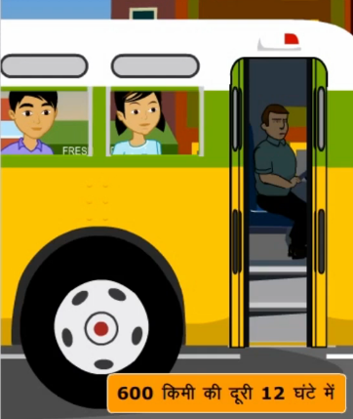
एकल विधि का उदाहरण
बाजपियों का वार्षिक अखबार बिल 1800 ₹ है। 4 महीने में वे कितने बिल का भुगतान करेंगे?
12 महीने के लिए अखबार का बिल = 1800 ₹
1 महीने के लिए अखबार का बिल = 1800 12 = 150 ₹
4 महीने के लिए अखबार का बिल = 150 x 4 = 600₹
NCERT SOLUTIONS
प्रश्नावली 12.1 (पृष्ठ संख्या 271-273)
प्रश्न 1. एक कक्षा में 20 लडकियाँ और 15 l;अद्के हैं | अनुपात ज्ञात कीजिए:
- लड़कियों की संख्या का लड़कों की संख्या से
- लड़कियों की संख्या का कुल विधार्थियों की संख्या से
उत्तर-
- लड़कियों की संख्या का लड़कों की संख्या से $=\frac{20}{15} =\frac{4}{3} = 4 : 3$
- लड़कियों की संख्या का कुल कुल विधार्थियों की संख्या से $=\frac{20}{20} + 15 =\frac{20}{35} =\frac{4}{7} = 4 : 7$
प्रश्न 2. 30 विधार्थियों की संख्या में 6 फुटबाल, 12 क्रिकेट और बाकी टेनिस पसंद करते हैं | अनुपात ज्ञात कीजिए|
- फुटबाल पसंद वालों की संख्या से टेनिस पसंद वालों की संख्या से
- क्रिकेट प्रेमियों का कुल विद्यार्थियों की संख्या से
उत्तर-
- कुल विद्यार्थियो की संख्या = 30
फुटबॉल पसंद करने वाले विद्यार्थी की संख्या = 6
क्रिकेट पसंद करने वाले विद्यार्थी की संख्या = 12
टेनिस पसंद करने वालों की संख्या = 30 − (6 + 12) = 30 − 18 = 12
फुटबॉल पसंद वालों की संख्या से टेनिस पसंद वालों की संख्या से अनुपात $=\frac{6}{12}=\frac{1}{2}=1:2$
- क्रिकेट प्रेमियों का कुल विद्यार्थियों की संख्या से अनुपात $=\frac{12}{30}=\frac{2}{5}=2:5$
प्रश्न 3. आकृति को देखकर अनुपात निकालिए:

- आयत के अंदर के सभी त्रिभुजों की संख्या का वृतों की संख्या से।
- आयत के अंदर के सभी वर्गों की संख्या का सभी आकृतियों से।
- आयत के अंदर के सभी वृतों का सभी आकृतियों से।
उत्तर-
- अनुपात $=\frac{3}{2}=3:2$
- अनुपात $=\frac{2}{7}=2:7$
- अनुपात = 2 : 7
प्रश्न 4. हामिद और अख्तर ने एक घंटे में क्रमश: 9 किमी और 12 किमी की दूरी तय की। हामिद और अखतर की चालों का अनुपात ज्ञात कीजिए।
उत्तर- हम जानते है कि, चाल = दूरी /समय
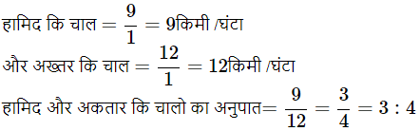
प्रश्न 5. रिक्त स्थानों को भरिए।
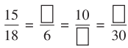
(क्या ये तुल्य अनुपात हैं?)
उत्तर-
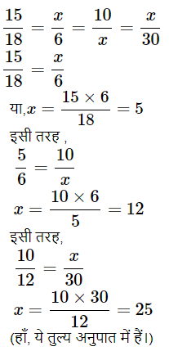
प्रश्न 6. निम्न में से प्रत्येक का अनुपात ज्ञात कीजिए:
- 81 का 108 से
- 98 का 63 से
- 33 किमी का 121 किमी से
- 30 मिनट का 45 मिनट से
उत्तर-
अनुपात 81 से 108 से $=\frac{81}{108} =\frac{3}{4} = 3 : 4$
अनुपात 98 का 63 से $=\frac{98}{63} - 14 = 14 : 9$
अनुपात 33 किमी का 121 किमी से $=\frac{33}{121} -\frac{3}{11} = 3 : 11$
अनुपात 30 का 45 से $=\frac{30}{45} =\frac{2}{3} = 2 : 3$
प्रश्न 7. निम्न में से प्रत्येक का अनुपात कीजिए:
- 30 मिनट का 1.5 घंटे
- 40 सेमी का 1.5 मी
- 55 पैसे का 1 रुपया
- 500 मिलि का 2 लीटर
उत्तर-
- 1.5 घंटे = 1.5 × 60 = 90 मिनट (चूँकि 1 घंटे = 60 = 100 मिनट)
अब, अनुपात 1.5 घंटे में 30 मिनट = 30 मिनट : 1.5 घंटे
= 40 मिनट : 90 मिनट $=\frac{30}{90} =\frac{1}{3} = 1 :3$
- 40 cm से 1.5 m = 40 cm : 1.5 m (चूँकि 1 m = 100 cm)
अब, अनुपात 40 cm से 1.5 m
1.5 m = 1.5 × 100 cm = 150 cm
अब, अनुपात 40 cm से 1.5 m = 40 cm : 1.5 m
$$= 40 cm : 150 cm =\frac{40}{150} =\frac{4}{15} = 4 : 15$$
- 1 रु = 100 पैसे
अब, अनुपात 55 का 1 रु. = 55 पैसे : 100 पैसे
$$=\frac{55}{100} -\frac{11}{20} = 11 : 20$$
- 2 लीटर = 2 × 1000 ml = 2000 ml [चूँकि 1 लीटर = 1000 ml]
अब, अनुपात 500 ml से 2 लीटर = 500 ml : 2 लीटर
$$500 ml : 2000 ml =\frac{500}{2000} -\frac{1}{4} = 1 : 4$$
प्रश्न 8. एक वर्ष में सीमा 1,50,000 रु. कमाती है और 50,000 रु. की बचत करती है | प्रत्येक का अनुपात ज्ञात कीजिए|
- सीमा द्वारा किया गया व्यय और उसकी बचत का
- सीमा द्वारा की गई बचत और उसके द्वारा किये गये व्यय का
उत्तर-
- सीमा द्वारा व्यय = 150,000 50,000 = 100,000
इसलिए व्यय और बचत का अनुपात
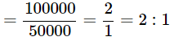
- इसलिए बचत और व्यय का अनुपात
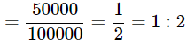
प्रश्न 9. एक विद्यालय में 3300 विद्यार्थी और 102 शिक्षक हैं। शिक्षकों की संख्या का विद्यार्थियों की संख्या से अनुपात ज्ञात कीजिए।
उत्तर- विद्यालय में विद्यार्थी की संख्या = 3300
विद्यालय में शिक्षक की संख्या = 102
शिक्षकों की संख्या का विद्यार्थियों की संख्या से अनुपात
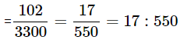
प्रश्न 10. एक कॉलेज में 4320 विद्यार्थियों में से 2300 लड़कियाँ हैं। अनुपात निकालिए:
- लड़कियों की संख्या और कुल विद्यार्थियों की संख्या का
- लड़कों की संख्या और लड़कियों की संख्या का
- लड़कों की संख्या और कुल विद्यार्थियों की संख्या का
उत्तर-
- अनुपात$=\frac{2300}{4320}=\frac{115}{216}=115:216$
- लड़कों की संख्या = कुल विद्यार्थी − लड़कियो की संख्या = 4320 − 2300 = 2020 लड़कों और लड़कियों की संख्या का अनुपात
$$=\frac{2020}{2300}=\frac{101}{115}=101:115$$
- लडको की संख्या = कुल विद्यार्थी − लड़कियो की संख्या = 4320 − 2300 = 2020 लड़कों की संख्या और कुल विद्यार्थियों की संख्या का अनुपात $=\frac{2020}{4320}=\frac{101}{216}=101:216$
प्रश्न 11. एक विधालय के 1800 विधार्थियों में से 750 ने बास्केट बाल, 800 ने क्रिकेट और शेष ने टेबल टेनिस खेलना पसंद किया है | यदि एक छात्र केवल एक खेल चुने तो अनुपात ज्ञात कीजिए:
- बास्केट बॉल खेलने वालों और टेनिस खेलने वालों का
- क्रिकेट खेलने वालों और बास्केट बॉल खेलने वालों का
- बास्केट बॉल खेलने वालों और कुल विद्यार्थियों का
उत्तर-
- बल टेनिस खेलने वाले छात्रों की संख्या
= 1800 − (750 + 800)
= 1800 − 1550 = 250
इसलिए बास्केट बॉल खेलने वालों और टेनिस खेलने वालों का अनुपात
$$=\frac{750}{250}=\frac{3}{1}=3:1$$
- $\frac{800}{750}=\frac{16}{15}=16 :15$
- $\frac{750}{1800}=\frac{5}{12}=5:12$
प्रश्न 12. एक दर्जन पेन का मूल्य रु 180 है और 8 बॉल पेन का मूल्य रु 56 है। पेन के मूल्य का बॉल पेन का मूल्य से अनुपात ज्ञात कीजिए।
उत्तर- 12 पेन का मूल्य = Rs.180
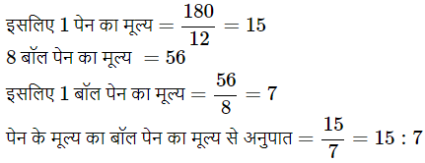
प्रश्न 13. कथन को देखें: एक हॉल की चौड़ाई और लंबाई का अनुपात 2 : 5 है | निम्न सारणी को पूरा कीजिए जो कि हॉल की कुछ संभव चौड़ाई v लंबाई दिखाती है:
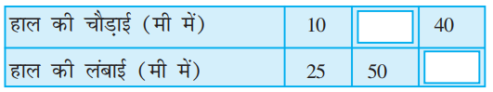
उत्तर-
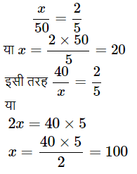
इसलिए दिए गये टेबल को इस तरह पूरा किया जा सकता है:
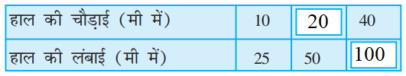
प्रश्न 14. शीला और संगीता के बीच 20 पेनों को 3 : 2 में बाँटिये|
उत्तर- अनुपात शीला और संगीता = 3 : 2
कुल = 3 + 2 = 5
इसलिए, शीला का भाग $=\frac{3}{5}$ का कुल भाग
और संगीता का भाग $=\frac{2}{5}$ का कुल पेन
यधपि, शीला को मिले $=\frac{3}{5}×20 =12$ पेन
और संगीता को मिले $=\frac{2}{5}×20 = 8$ पेन
प्रश्न 15. एक माता अपनी बेटी श्रेया और भूमिका में 36 रुपयों को उनकी आयु के अनुपात में बाँटना चाहती हैं | यदि श्रेया की आयु 15 वर्ष और भूमिका की आयु 12 वर्ष हो तो श्रेया और भूमिका को कितना - कितना मिलेगा?
उत्तर- श्रेया और भूमिका की आयु का अनुपात $=\frac{15}{12} =\frac{5}{4} = 5 : 4$
यधपि, 36 रु. को श्रेया और भूमिका का अनुपात = 5 : 4
श्रेया मिले $=\frac{5}{9} का 36 =\frac{5}{9}× 36 = 20 रु.$
भूमिका को मिले $=\frac{4}{9} का 36 =\frac{4}{9}× 36 = 16 रु.$
प्रश्न 16. पिता की वर्तमान आयु 42 वर्ष और उसके पुत्र की 14 वर्ष है | अनुपात ज्ञात कीजिए:
- पिता की वर्तमान आयु का और पुत्र की वर्तमान आयु से
- पिता की आयु का पुत्र की आयु से जब पुत्र 12 वर्ष का था
- 10 वर्ष बाद की पिता की आयु का 10 वर्ष बाद की पुत्र की आयु से
उत्तर-
- पिता की वर्तमान आयु का और पुत्र की वर्तमान आयु से $=\frac{42}{14} =\frac{3}{1} = 3 : 1$
- पिता की आयु का पुत्र की आयु से जब पुत्र 12 वर्ष का था (42 - 2) = 40 वर्ष
- 10 वर्ष बाद की पिता की आयु का = 42 + 10 = 52 वर्ष
10 वर्ष बाद की पुत्र की आयु से = 14 + 10 = 24 वर्ष
इसलिए, अनुपात उनकी आयु का $=\frac{52}{24} =\frac{13}{6} = 3 : 6$
- जब पिता 30 वर्ष का था
12 साल पहले से, तब पुत्र था = (14 - 12) = 2 साल पहले
इसलिए, उनकी आयु का अनुपात $=\frac{30}{2} =\frac{15}{1} = 15 : 1$
प्रश्नावली 12.2 (पृष्ठ संख्या 276)
प्रश्न 1. क्या निम्न राशियाँ समानुपात में हैं
- 15, 45, 40, 120
- 33, 121, 9, 96
- 24, 28, 36, 48
- 32, 48, 70, 210
- 4, 6, 8, 12
- 33, 44, 75, 100.
उत्तर-
- ∵ 15 और 45 का अनुपात $=\frac{15}{45}=\frac{1}{3} = 1 : 3$
40 और 120 का अनुपात $=\frac{40}{120}=\frac{1}{3} = 1 : 3$
∴ 15 : 45 : : 40 : 120 अर्थात् 15, 45, 40 और 120 समानुपात में हैं।
- ∵ 33 और 121 का अनुपात $=\frac{33}{121}=\frac{3}{11} = 3 : 11$
9 और 96 का अनुपात $=\frac{9}{96}=\frac{3}{32} = 3 : 32$
चूँकि 3 : 11 ≠ 3 : 32 अर्थात् 33 : 121 ≠ 9 : 96
∴ 33, 121, 9 और 96 समानुपात में नहीं हैं।
∵ 24 और 28 का अनुपात $=\frac{24}{28}=\frac{6}{7} = 6 : 7$
36 और 48 का अनुपात = 3648=34 = 3 : 4
चूँकि 6 : 7 ≠ 3 : 4 अर्थात् 24 : 48 ≠ 36 : 48
∴ 24, 28, 36 और 48 समानुपात में नहीं हैं।
प्रश्न 2. निम्न में से प्रत्येक कथन के आगे सत्य या असत्य लिखिए :
- 16 : 24 :: 20 : 30
- 21 : 6 :: 35 : 10
- 12 : 18 :: 28 : 12
- 8 : 9 :: 24 : 27
- 5.2 : 3.9 :: 3 : 4
- 0.9 : 0.36 : 10 : 4
उत्तर-
- सत्य,
- सत्य,
- असत्य,
- सत्य,
- असत्य,
- सत्य।
प्रश्न 3. क्या निम्न कथन सही हैं?
- 40 व्यक्ति : 200 व्यक्ति = Rs 15 : Rs 75
- 7.5 ली : 15 ली = 5 किग्रा : 10 किग्रा
- 99 किग्रा : 45 किग्रा = Rs 44 : Rs 20
- 32 मी : 4 मी = 6 सेकण्ड : 12 सेकण्ड
- 45 किमी : 60 किमी = 12 घण्टे : 15 घण्टे
उत्तर-
- सत्य,
- सत्य,
- सत्य,
- असत्य,
- असत्य।
प्रश्न 4. जाँचिए कि क्या निम्न अनुपात, समानुपात बनाते हैं। यदि समानुपात बनता हो, तो मध्य पद और चरम पद भी लिखिए।
- 25 सेमी : 1 मी और Rs 40 : Rs 160
- 39 ली : 65 ली और 6 बोतल : 10 बोतल
- 2 किग्रा : 80 किग्रा और 25 ग्रा: 625 ग्रा
- 200 मिली : 2.5 ली और Rs 4: Rs 50
उत्तर-
- 25 सेमी : 1 मी
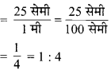
और Rs 40 : Rs 160 $=\frac{40}{160}=14$
= 1 : 4
∵ दोनों अनुपात समान हैं
∴ हाँ, ये समानुपात बनाते हैं।
अब, मध्य पद – 1 मी, Rs 40 ; चरम पद = 25 सेमी, Rs 160
- 39 ली : 65 ली
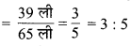
और 6 बोतल : 10 बोतल
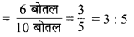
∵ दोनों अनुपात समान हैं।
∴ 39 ली : 65 ली :: 6 बोतल : 10 बोतल
हाँ, ये समानुपात बनाते हैं।
मध्य पद – 65 ली और 6 बोतल ; चरम पद – 39 ली और 10 बोतल
- 2 किग्रा : 80 किग्रा
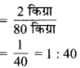
25 ग्रा : 625
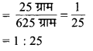
= 1 : 25
∵1 : 40 ≠ 1 : 25
अतः दिए हुए अनुपात, समानुपात नहीं बनाते हैं।
- 200 मिली : 2.5 ली
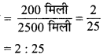
और Rs 4 : Rs 50 $=\frac{4}{50}=\frac{2}{25} = 2 : 25$
∵दोनों अनुपात समान हैं अर्थात् 200 मिली : 2.5 ली
= Rs 4 : Rs 50
हाँ, ये समानुपात बनाते हैं।
मध्य पद – 2.5 ली और Rs 4; चरम पद – 200 मिली और Rs 50
प्रश्नावली 12.3 (पृष्ठ संख्या 279-280)
प्रश्न 1. यदि 7 मी कपड़े का मूल्य Rs 1470 हो, तो 5 मी कपड़े का मूल्य ज्ञात कीजिए।
उत्तर- ∵ 7 मी कपड़े का मूल्य = Rs 1470
∴ 1 मी कपड़े का मूल्य = Rs $\frac{1470}{7}$ = Rs 210
∴ 5 मी कपड़े का मूल्य = Rs 5 × 210 = Rs 1050
अतः 5 मीटर कपड़े का मूल्य = Rs 1050
प्रश्न 2. एकता 10 दिन में Rs 3000 अर्जित करती है। 30 दिन में वह कितना अर्जित करेगी?
उत्तर- ∵ एकता 10 दिन में अर्जित करती है = Rs 3000
∴ एकता 1 दिन में अर्जित करती है = Rs $\frac{3000}{10}$ = Rs 300
∴ एकता 30 दिन में अर्जित करेगी = Rs 30 × 300 = Rs 9000
अतः एकता 30 दिन में Rs 9000 अर्जित करेगी।
प्रश्न 3. यदि पिछले 3 दिन में 276 मिमी वर्षा होती है, तो एक सप्ताह (7 दिन) में कितने मिमी वर्षा होगी? यह मानते हुए कि वर्षा उसी गति से हो रही है।
उत्तर- ∵ 3 दिन में वर्षा = 276 मिमी
∴ 1 दिन में वर्षा = $\frac{276}{3}$ = 92 मिमी
∵ 1 सप्ताह (7 दिन) में वर्षा = 7 × 92 मिमी = 644 मिमी
अतः एक सप्ताह (7 दिन) में 644 मिमी वर्षा होगी।
प्रश्न 4. 5 किलो गेहूँ का मूल्य Rs 91.50 है।
- 8 किलो गेहूँ का मूल्य क्या होगा?
- Rs 183 में कितना गेहूँ खरीदा जा सकता है?
उत्तर-
- ∵ 5 किलो गेहूँ का मूल्य = Rs 91.50
∴ 1 किलो गेहूँ का मूल्य = Rs $\frac{91.50}{5}$ = Rs 18.30
∴ 8 किलो गेहूँ का मूल्य = Rs 8 × 18.30 = Rs 146.40
अत: 8 किलो गेहूँ का मूल्य = Rs 146.40
- ∵ Rs 18.30 में गेहूँ खरीदा जा सकता है = 1 किलो
∴ Rs 183 में गेहूँ खरीदा जा सकता है = $1×\frac{183}{18⋅30}$ किलो = 10 किलो
अत: Rs 183 में 10 किलो गेहूँ खरीदा जा सकता है।
प्रश्न 5. पिछले 30 दिनों में तापमान 15° सेल्सियस गिरता है। यदि तापमान की गिरावट इसी गति से जारी रहे, तो अगले 10 दिनों में तापमान कितने डिग्री गिरेगा?
उत्तर- ∵30 दिन में तापमान गिरता है = 15°C
∴1 दिन में तापमान गिरता है $=\frac{{15}^{∘}}{30}C=\frac{1^{∘}}{2}C$
अगले 10 दिनों में तापमान गिरेगा $=\frac{1}{2}×10°C = 5°C$
अतः अगले 10 दिनों में तापमान 5°C गिरेगा
प्रश्न 6. शाइना 3 महीने का किराया Rs 15000 देती | है। उसे पूरे वर्ष का किराया कितना देना होगा यदि वर्ष भर किराया समान रहे?
उत्तर- ∵ 3 महीने का किराया = Rs 15000
∴ 1 महीने का किराया = Rs $\frac{15000}{3}$ = Rs 5000
∴ 12 महीने का किराया = Rs 12 x 5000 = Rs 60,000
अतः शाइना को पूरे वर्ष का किराया Rs 60,000 देना होगा।
प्रश्न 7. 4 दर्जन केलों का मूल्य Rs 180 है। Rs 90 में कितने केले खरीदे जा सकते हैं?
उत्तर- ∵ Rs 180 में खरीदे जा सकते हैं = 4 × 12 = 48 केले
∴ Rs 1 में खरीदे जा सकते हैं $=\frac{48}{180}$ केले
∴Rs 90 में खरीदे जा सकते हैं $=\frac{48}{180} × 90$ केले = 24 केले
अत: Rs 90 में 24 केले खरीदे जा सकते हैं।
प्रश्न 8. 72 पुस्तकों का भार 9 किग्रा है। ऐसी 40 पुस्तकों का भार कितना होगा?
उत्तर- ∵72 पुस्तकों का भार = 9 किग्रा
∴ 1 पुस्तक का भार = $\frac{9}{72}$ किग्रा = $\frac{1}{8}$ किग्रा
∴ 40 पुस्तकों का भार = 40 × $\frac{1}{8}$ किग्रा = 5 किग्रा
अत: 40 पुस्तकों का भार 5 किग्रा होगा।
प्रश्न 9. एक ट्रक में 594 किमी चलने पर 108 लीटर डीजल लगता है। 1650 किमी की दूरी तय करने में कितने लीटर डीजल लगेगा?
उत्तर- ∵ 594 किमी चलने पर डीजल लगता है = 108 लीटर
∴ 1 किमी चलने पर डीजल लगेगा
$=\frac{108}{594}$ लीटर
$=\frac{2}{11}$ लीटर
∴ 1650 किमी चलने पर डीजल लगेगा
$= 1650×\frac{2}{11}$ लीटर
= 300 लीटर
अतः 1650 किमी की दूरी तय करने में 300 लीटर डीजल लगेगा।
प्रश्न 10. राजू ने Rs 150 में 10 पेन और मनीष ने Rs 84 में 7 पेन खरीदे। ज्ञात कीजिए किसने पेन सस्ते खरीदे?
उत्तर- ∵राजू 10 पेन खरीदता है = Rs 150 में
∴राजू 1 पेन खरीदता है = Rs $\frac{150}{10}$
= Rs 15 में
∴ मनीष 7 पेन खरीदता है = Rs 84 में
∵ मनीष 1 पेन खरीदता है $=\frac{84}{7}$ = Rs 12 में
∵ Rs 12 < Rs 15
अतः मनीष ने पेन सस्ते खरीदे।
प्रश्न 11. अनीश ने 6 ओवर में 42 रन बनाए और अनूप ने 7 ओवर में 63 रन बनाए। एक ओवर में किसने अधिक रन बनाए?
उत्तर- ∵अनीश द्वारा 6 ओवर में बनाए गए रन = 42
∴अनीश द्वारा 1 ओवर में बनाए गए रन $=\frac{42}{6} = 7$
∵अनूप द्वारा 7 ओवर में बनाए गए रन = 63
∴अनूप द्वारा 1 ओवर में बनाए गए रन $=\frac{63}{7} = 9$
अतः अनूप ने एक ओवर में अधिक रन बनाए।

